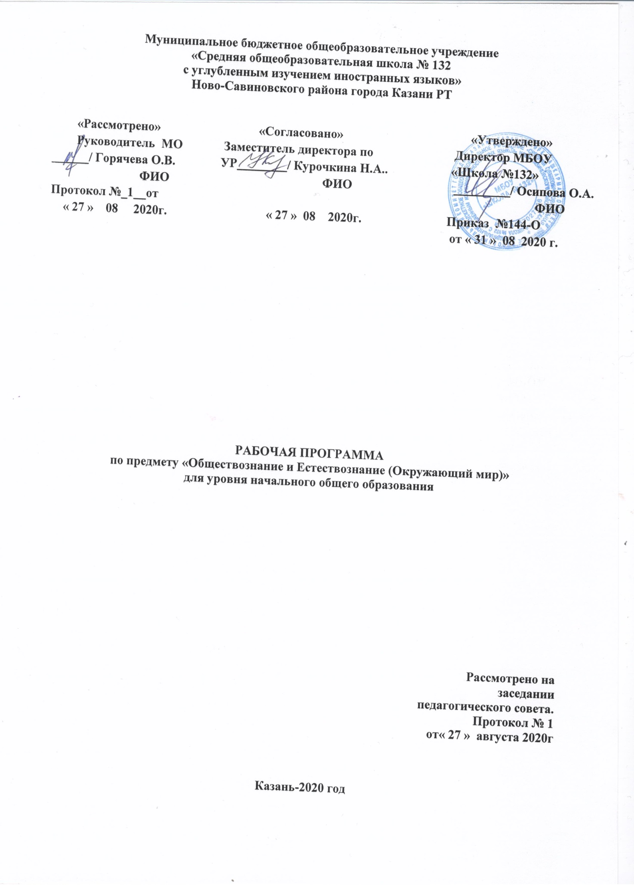

Рабочая программа по окружающему миру ориентирована на учащихся 1-4 классов и разработана на основе следующих документов:
1.Федеральный государственный образовательный стандарт начального общего образования (приказ Минобрнауки РФ от 18.12.2012 № 1060 "Об утверждении и введении в действие федерального государственного образовательного стандарта начального общего образования"
с изменениями от 31.12.2015г. №1576
2.Основной образовательной программы начального общего образования МБОУ «Школа № 132»
3.Учебно-методический комплекс:
- Окружающий мир 1 класс в 2 ч. : учебник для общеобразовательных учреждений/автор А.А. Плешаков, М.Ю. Новицкая – М : Просвещение, 2015 г.
- Окружающий мир 2 класс в 2 ч. : учебник для общеобразовательных учреждений/автор А.А. Плешаков, М.Ю. Новицкая – М : Просвещение, 2016 г.
- Окружающий мир 3 класс в 2 ч. : учебник для общеобразовательных учреждений/автор А.А. Плешаков, М.Ю. Новицкая – М : Просвещение, 2017 г.
- Окружающий мир 4 класс в 2 ч. : учебник для общеобразовательных учреждений/автор А.А. Плешаков, М.Ю. Новицкая – М : Просвещение, 2014 г.

Программой отводится на изучение окружающего мира 270 часов, которые распределены по классам следующим образом:
1 класс- 66 часов, 2 часа в неделю;
2 класс- 68 часов, 2 часа в неделю;
3 класс- 68 часов, 2 часа в неделю;
4 класс- 68 часов, 2 часа в неделю.

Планируемые результаты освоения учебного предмета

1.Личностные результаты освоения программы начального общего образования:
1. Формирование основ российской гражданской идентичности, чувства гордости за свою Родину, российский народ и историю России, осознание своей этнической и национальной принадлежности; ценности многонационального российского общества, становление гуманистических и демократических ценностных ориентаций.
2. Формирование целостного, социально ориентированного взгляда на мир в его органичном единстве и разнообразии природы, народов, культур и религий.
3. Формирование уважительного отношения к иному мнению, истории и культуре других народов.
4. Овладение начальными навыками адаптации в динамично изменяющемся и развивающемся мире.
5. Принятие и освоение социальной роли обучающегося, развитие мотивов учебной деятельности и формирование личностного смысла учения.
6. Развитие самостоятельности и личной ответственности за свои поступки, в том числе в информационной деятельности, на основе представлений о нравственных нормах, социальной справедливости и свободе.
7. Формирование эстетических потребностей, ценностей и чувств.
8. Развитие этических чувств, доброжелательности и эмоционально-нравственной отзывчивости, понимания и сопереживания чувствам других людей.
9. Развитие навыков сотрудничества со взрослыми и сверстниками в разных социальных ситуациях, умения не создавать конфликтов и находить выходы из спорных ситуаций.
10. Формирование установки на безопасный, здоровый образ жизни, наличие мотивации к творческому труду, работе на результат, бережному отношению к материальным и духовным ценностям.
2. Метапредметные результаты освоения образовательной программы начального общего образования:
1. Овладение способностью принимать и сохранять цели и задачи учебной деятельности, поиска средств её осуществления.
2. Освоение способов решения проблем творческого и поискового характера.
3. Формирование умения планировать, контролировать и оценивать учебные действия в соответствии с поставленной задачей и условиями её реализации, определять наиболее эффективные способы достижения результата.
4. Использование знаковосимволических средств представления информации для создания моделей изучаемых объектов и процессов, схем решения учебных и практических задач.
5. Активное использование речевых средств и средств информационных
и коммуникационных технологий (далее — ИКТ) для решения коммуникативных и познавательных задач.
6. Овладение навыками смыслового чтения текстов различных стилей и жанров в соответствии с целями и задачами, осознанного построения речевого высказывания в соответствии с задачами коммуникации и составления текстов в устной и письменной формах.
7. Овладение логическими действиями сравнения, анализа, синтеза, обобщения, классификации по родовидовым признакам, установления аналогий и причинно-следственных связей, построения рассуждений, отнесения к известным понятиям.
8. Овладение начальными сведениями о сущности и особенностях объектов, процессов и явлений действительности (природных, социальных, культурных, технических и др.) в соответствии с содержанием конкретного учебного предмета.
9. Овладение базовыми предметными и межпредметными понятиями, отражающими существенные связи и отношения между объектами и процессами.
10. Умение работать в материальной и информационной среде начального общего образования (в том числе с учебными моделями) в соответствии с содержанием конкретного учебного предмета.

3.Предметные результаты освоения образовательной программы начального общего образования:
В результате изучения курса «Окружающий мир» обучающиеся на уровне начального общего образования:
- получат возможность расширить, систематизировать и углубить исходные представления о природных и социальных объектах и явлениях как компонентах единого мира, овладеть основами практико-ориентированных знаний о природе, человеке и обществе, приобрести целостный взгляд на мир в его органичном единстве и разнообразии природы, народов, культур и религий;
- обретут чувство гордости за свою Родину, российский народ и его историю, осознают свою этническую и национальную принадлежность в контексте ценностей многонационального российского общества, а также гуманистических и демократических ценностных ориентаций, способствующих формированию российской гражданской идентичности;
- приобретут опыт эмоционально окрашенного, личностного отношения к миру природы и культуры; ознакомятся с началами естественных и социально-гуманитарных наук в их единстве и взаимосвязях, что даст учащимся ключ (метод) к осмыслению личного опыта, позволит сделать восприятие явлений окружающего мира более понятными, знакомыми и предсказуемыми, определить свое место в ближайшем окружении;
- получат возможность осознать свое место в мире на основе единства рационально-научного познания и эмоционально-ценностного осмысления личного опыта общения с людьми, обществом и природой, что станет основой уважительного отношения к иному мнению, истории и культуре других народов;
- познакомятся с некоторыми способами изучения природы и общества, начнут осваивать умения проводить наблюдения в природе, ставить опыты, научатся видеть и понимать некоторые причинно-следственные связи в окружающем мире и неизбежность его изменения под воздействием человека, в том числе на многообразном материале природы и культуры родного края, что поможет им овладеть начальными навыками адаптации в динамично изменяющемся и развивающемся мире;
- получат возможность приобрести базовые умения работы с ИКТ-средствами, поиска информации в электронных источниках и контролируемом Интернете, научатся создавать сообщения в виде текстов, аудио- и видеофрагментов, готовить и проводить небольшие презентации в поддержку собственных сообщений;
- примут и освоят социальную роль обучающегося, для которой характерно развитие мотивов учебной деятельности и формирование личностного смысла учения, самостоятельности и личной ответственности за свои поступки, в том числе в информационной деятельности, на основе представлений о нравственных нормах, социальной справедливости и свободе.
В результате изучения курса выпускники заложат фундамент своей экологической и культурологической грамотности, получат возможность научиться соблюдать правила поведения в мире природы и людей, правила здорового образа жизни, освоят элементарные нормы адекватного природо- и культуросообразного поведения в окружающей природной и социальной среде.
Человек и природа
Выпускник научится:

узнавать изученные объекты и явления живой и неживой природы;

описывать на основе предложенного плана изученные объекты и явления живой и неживой природы, выделять их существенные признаки;

сравнивать объекты живой и неживой природы на основе внешних признаков или известных характерных свойств и проводить простейшую классификацию изученных объектов природы;

проводить несложные наблюдения в окружающей среде и ставить опыты, используя простейшее лабораторное оборудование и измерительные приборы; следовать инструкциям

и правилам техники безопасности при проведении наблюдений и опытов;

использовать естественно­научные тексты (на бумажных и электронных носителях, в том числе в контролируемом Интернете) с целью поиска и извлечения информации, ответов на вопросы, объяснений, создания собственных устных или письменных высказываний;

использовать различные справочные издания (словарь по естествознанию, определитель растений и животных на основе иллюстраций, атлас карт, в том числе и компьютерные издания) для поиска необходимой информации;

использовать готовые модели (глобус, карту, план) для объяснения явлений или описания свойств объектов;

обнаруживать простейшие взаимосвязи между живой и неживой природой, взаимосвязи в живой природе; использовать их для объяснения необходимости бережного отношения к природе;

определять характер взаимоотношений человека и природы, находить примеры влияния этих отношений на природные объекты, здоровье и безопасность человека;

понимать необходимость здорового образа жизни, соблюдения правил безопасного поведения; использовать знания о строении и функционировании организма человека для сохранения и укрепления своего здоровья.
Выпускник получит возможность научиться:

использовать при проведении практических работ инструменты ИКТ (фото- и видеокамеру, микрофон и др.) для записи и обработки информации, готовить небольшие презентации по результатам наблюдений и опытов;

моделировать объекты и отдельные процессы реального мира с использованием виртуальных лабораторий и механизмов, собранных из конструктора;

осознавать ценность природы и необходимость нести ответственность за ее сохранение, соблюдать правила экологичного поведения в школе и в быту (раздельный сбор мусора, экономия воды и электроэнергии) и природной среде;

пользоваться простыми навыками самоконтроля самочувствия для сохранения здоровья; осознанно соблюдать режим дня, правила рационального питания и личной гигиены;

выполнять правила безопасного поведения в доме, на улице, природной среде, оказывать первую помощь при несложных несчастных случаях;

планировать, контролировать и оценивать учебные действия в процессе познания окружающего мира в соответствии с поставленной задачей и условиями ее реализации.
Человек и общество
Выпускник научится:

узнавать государственную символику Российской Федерации и своего региона; описывать достопримечательности столицы и родного края; находить на карте мира Российскую Федерацию, на карте России Москву, свой регион и его главный город;

различать прошлое, настоящее, будущее; соотносить изученные исторические события с датами, конкретную дату с веком; находить место изученных событий на «ленте времени»;

используя дополнительные источники информации (на бумажных и электронных носителях, в том числе в контролируемом Интернете), находить факты, относящиеся к образу жизни, обычаям и верованиям своих предков; на основе имеющихся знаний отличать реальные исторические факты от вымыслов;

оценивать характер взаимоотношений людей в различных социальных группах (семья, группа сверстников, этнос), в том числе с позиции развития этических чувств, доброжелательности и эмоционально­нравственной отзывчивости, понимания чувств других людей и сопереживания им;

использовать различные справочные издания (словари, энциклопедии) и детскую литературу о человеке и обществе с целью поиска информации, ответов на вопросы, объяснений, для создания собственных устных или письменных высказываний.
Выпускник получит возможность научиться:

осознавать свою неразрывную связь с разнообразными окружающими социальными группами;

ориентироваться в важнейших для страны и личности событиях и фактах прошлого и настоящего; оценивать их возможное влияние на будущее, приобретая тем самым чувство исторической перспективы;

наблюдать и описывать проявления богатства внутреннего мира человека в его созидательной деятельности на благо семьи, в интересах образовательной организации, социума, этноса, страны;

проявлять уважение и готовность выполнять совместно установленные договоренности и правила, в том числе правила общения со взрослыми и сверстниками в официальной обстановке; участвовать в коллективной коммуникативной деятельности в информационной образовательной среде;

определять общую цель в совместной деятельности и пути ее достижения; договариваться о распределении функций и ролей; осуществлять взаимный контроль в совместной деятельности; адекватно оценивать собственное поведение и поведение окружающих.

СОДЕРЖАНИЕ ОБРАЗОВАНИЯ
1 КЛАСС
Введение.
Знакомство с учебником и учебными пособиями.
Что и Кто?
Что такое Родина? Что мы знаем о народах России? Что мы знаем о Москве? Что у нас над головой? Что у нас под ногами? Что общего у разных растений? Что растет на подоконнике? Что растет на клумбе? Что это за листья? Что такое хвоинки? Кто такие насекомые? Кто такие рыбы? Кто такие птицы? Кто такие звери? Что окружает нас дома? Что умеет компьютер? Что вокруг нас может быть опасным? На что похожа наша планета?
Как, откуда и куда?
Как живет семья? Откуда в наш дом приходит вода и куда она уходит? Откуда в наш дом приходит электричество? Как путешествует письмо? Куда текут реки? Откуда берутся снег и лед? Как живут растения? Как живут животные? Как зимой помочь птицам? Откуда берется и куда девается мусор? Откуда в снежках грязь?
Где и когда
Когда учиться интересно? Когда придет суббота? Когда наступит лето? Где живут белые медведи? Где живут слоны? Где зимуют птицы? Когда появилась одежда? Когда изобрели велосипед Когда мы станем взрослыми?
Почему и зачем?
Почему Солнце светит днем, а солнце ночью? Почему Луна бывает разной? Почему идет дождь и дует ветер? Почему звенит звонок? Почему радуга разноцветная? Почему мы любим кошек и собак? Почему мы не будем рвать цветы и ловить бабочек? Почему в лесу мы будем соблюдать тишину? Зачем мы спим ночью? Почему нужно есть много овощей и фруктов? Почему нужно чистить зубы и мыть руки? Зачем нам телефон и телевизор? Зачем нужны автомобили? Зачем нужны поезда? Зачем строят корабли? Зачем строят самолеты? Почему в автомобиле и поезде нужно соблюдать правила безопасности? Почему на корабле и в самолете нужно соблюдать правила безопасности? Зачем люди осваивают космос? Почему мы часто слышим слово «экология»?
2 КЛАСС
Где мы живем?
Родна страна. Город и село. Природа и рукотворный мир. Наш адрес в мире.
Природа
Неживая и живая природа. Явления природы. Что такое погода. В гости к осени. Звездное небо. Заглянем в кладовые земли. Про воздух и про воду. Какие бывают растения. Какие бывают животные. Невидимые нити. Дикорастущие и культурные растения. Дикие и домашние животные. Комнатные растения. Животные живого уголка. Про кошек и собак. Красная книга.
Жизнь города и села
Что такое экономика. Из чего что сделано. Как построить дом. Какой бывает транспорт. Культура и образование. Все профессии важны. В гости к зиме.
Здоровье и безопасность
Строение тела человека. Если хочешь быть здоров. Берегись автомобиля! Школа пешехода. Домашние опасности. Пожар. На воде и в лесу. Опасные незнакомцы.
Общение
Наша дружная семья. В школе. Правила вежливости. Ты и твои друзья. Мы – зрители и пассажиры.
Путешествия
Посмотри вокруг. Ориентирование на местности. Формы земной поверхности. Водные богатства. В гости к весне. Россия на карте. Путешествие по Москве. Московский Кремль. Город на Неве. Путешествие по Оке. Путешествие по планете. Путешествие по материкам. Страны мира. Впереди лето.
3 КЛАСС
Как устроен мир?
Природа. Человек. Общество. Что такое экология. Природа в опасности!
Эта удивительная природа
Тела, вещества, частицы. Разнообразие веществ. Воздух и его охрана. Вода. Превращения и круговороты воды. Берегите воду! Как разрушаются камни. Что такое почва. Разнообразие растений. Солнце, растения и мы с вами. Размножение и развитие растений. Охрана растений. Разнообразие животных. Кто что есть? Размножение и развитие животных. Охрана животных. В царстве грибов. Великий круговорот жизни.
Мы и наше здоровье
Организм человека. Органы чувств. Надежная защита организма. Опора тела и движение. Наше питание. Дыхание и кровообращение. Умей предупреждать болезни. Здоровый образ жизни.
Наша безопасность
Огонь, вода и газ. Чтобы путь был счастливым. Дорожные знаки. Опасные места. Природа и наша безопасность. Экологическая безопасность.
Чему учит экономика
Для чего нужна экономика. Природные богатства и труд людей – основа экономики. Полезные ископаемые. Растениеводство. Животноводство. Какая бывает промышленность. Что такое деньги. Государственный бюджет. Семейный бюджет. Экономика и экология.
Путешествия по городам и странам
Золотое кольцо России. Наши ближайшие соседи. На севере Европы. Что такое Бенилюкс. В центре Европы. По Франции и Великобритании. На юге Европы. По знаменитым местам мира.
4 КЛАСС
Земля и человечество
Мир глазами астронома. Планеты Солнечной системы. Звездное небо – Великая книга Природы. Мир глазами географа. Мир глазами историка. Когда и где? Мир глазами эколога. Сокровища Земли под охраной человечества.
Природа России
Равнины и горы России. Моря, озёра и реки России. Природные зоны России. Зона арктических пустынь. Тундра. Леса России. Лес и человек. Зона степей. Пустыни. У Черного моря.
Родной край – часть большой страны
Наш край. Поверхность нашего края. Водные богатства нашего края. Наши подземные богатства. Земля – кормилица. Жизнь леса. Жизнь луга. Жизнь в пресных водах. Растениеводство в нашем крае. Животноводство в нашем крае.
Страницы всемирной истории
Начало истории человечества. Мир древности: далекий и близкий. Средние века: время рыцарей и замков. Новое время: встреча Европы и Америки. Новейшее время: история продолжается сегодня. Жизнь древних славян. Во времена Древней Руси. Страна городов. Из книжной сокровищницы Древней Руси. Трудные времена на Русской земле. Русь расправляет крылья. Куликовская битва. Иван Третий. Мастера печатных дел. Патриоты России. Петр Великий. Михаил Васильевич Ломоносов. Екатерина Великая. Отечественная война 1812 года. Страницы истории 19 века. Россия вступает в 20 век. Страницы истории 1920 – 1930-х годов. Великая война и великая Победа. Страна, открывшая путь в космос.
Современная Россия
Основной закон России и права человека. Мы – граждане России. Славные символы России. Такие разные праздники. Путешествие по России.
Мы и наш мир.
Что такое окружающий мир. Природа. Неживая и живая природа. Культура. Природа в творчестве человека. Мы - люди. Как мы общаемся с миром. Люди - творцы культуры.
Блок внеклассной, внешкольной работы: путешествие в ближайший парк города, за город в мир красок и звуков родной природы.
Наш класс в школе.
Наш класс в школе. Мы - дружный класс. Учитель - наставник и друг. Природа в классе. Как ухаживать за комнатными растениями. Что растет у школы. Мир за стеклянным берегом. Кто еще у нас живет? Какие бывают животные. Делу - время. Книга - наставник и друг. Потехе — час.
Блок внеклассной, внешкольной работы: участие в школьном осеннем спортивном празднике с программой народных детских игр родного края. Путешествие (с участием родителей) за город для знакомства с природой в её естественных формах.
Наш дом и семья.
Мы в семье. Моя семья — часть моего народа. Природа в доме. Откуда в наш дом приходят вода, газ, электричество. Красивые камни в нашем доме. Комнатные растения у нас дома.
Выйдем в сад. Овощи и фрукты на нашем столе. Про хлеб и кашу, чай и кофе. Дикорастущие и культурные растения.
Собака в нашем доме. Кошка в нашем доме. Дикие и домашние животные. С утра до вечера.
Блок внеклассной, внешкольной работы: выставка «Семейный круг» по материалам семейных архивов учащихся с использованием таблиц «Родословное древо», составленных детьми совместно с родителями. Праздник «Семейные секреты вкусной и здоровой пищи».
Город и село.
Мы в городе, селе. Красота любимого города и родного села. Природа в городе. Что растёт в городе. Чудесные цветники. В ботаническом саду. Кто живёт в парке. В зоопарке. Войдём в музей!
Мы помним наших земляков. Все профессии важны.
Блок внеклассной, внешкольной работы: экскурсия по родному городу; посещение музеев, библиотек, других культурно-просветительных учреждений. «Мастер своего дела»: встреча с родителями - представителями городских, сельских профессий.
Родная страна.
Россия - наша Родина. Москва - столица России.
Мы - семья народов России.
Природа России. Охрана природы. Красная книга России. Заповедные тропинки.
Блок внеклассной, внешкольной работы: совместный праздник детей и родителей «Наш класс - семья народов России». Посещение природного и/или историко-архитектурного заповедника родного края.
Человек и окружающий мир.
Взгляни на человека! Всему свой черёд. У каждого времени - свой плод. Я - часть мира.
Блок внеклассной, внешкольной работы: посещение драматического театра и/или кинотеатра, просмотр видеозаписи спектакля, кинофильма, представляющих человеческие судьбы. Чтение литературного произведения, знакомство с портретной экспозицией, представляющей динамику внешнего и внутреннего образа человека в течение его жизни.
Блок внеклассной, внешкольной работы «За страницами учебника».
Одной из наиболее важных составляющих духовно-нравственного развития детей в блоке внеклассной, внешкольной работы «За страницами учебника» является семейное и патриотическое воспитание. В наше время, когда воспитательная роль семьи снижена до предела, когда семья как социальный институт стоит на грани выживания, особенно актуально осознанное обращение детей к жизни родителей, а родителей к жизни детей. Поэтому в блоке внеклассной, внешкольной работы особое место уделено возрождению культуры и духовного уровня семьи, а также воспитанию любви к родному дому, городу, краю.
6. Учебно-тематическое планирование

1 класс

№ п/п | Название раздела | Кол-во часов
1. | Мы и наш мир | 10
2. | Наш класс | 13
3. | Наш дом и семья | 15
4. | Город и село | 15
5. | Родная страна | 8
6. | Человек и окружающий мир | 5
 | ИТОГО | 66
2 класс

№ п/п | Название раздела | Кол-во часов
1. | Вселенная, время, календарь | 17
2. | Осень | 18
3. | Зима | 16
4. | Весна и лето | 17
 | ИТОГО | 68
3 класс

№ п/п | Название раздела | Кол-во часов
1. | Радость познания | 11
2. | Мир как дом | 21
3. | Дом как мир | 25
4. | В поисках Всемирного наследия | 11
 | ИТОГО | 68

4 класс

№ п/п | Название раздела | Кол-во часов
1. | Мы — граждане единого Отечества | 12
2. | По родным просторам | 20
3. | Путешествие по Реке времени | 28
4. | Мы строим будущее России | 8
 | ИТОГО | 68

Контрольные работы

Вид деятельности | 1 класс | 2 класс | 3 класс | 4 класс
Проверочная работа
Проверочная работа |  | 3 | 3 | 3
Промежуточная аттестация | 1 | 1 | 1 | 1
ВПР |  |  |  | 1

Контрольно – измерительные материалы (подобные):

Промежуточная аттестация за курс 1 класса
Вариант 1

А1. Какой формы планета Земля?
- шара
- круга
- овала
- полукруга
А2. Что относится к неживой природе?
- тюльпан
- гранит
- олень
- клён
А3.Какая часть растения впитывает воду из почвы?
- корень
- стебель
- плод
- лист
А4.Почему комнатные растения ставят ближе к окну?
- чтобы они получали больше света
- чтобы они дышали
- чтобы они украшали окно
- чтобы они не мешали
А5.Какое животное зимой впадает в спячку?
- заяц
- сова
- ёж
- щука
А6.Какой вид транспорта не загрязняет воздух?
- теплоход
- самолёт
- автомобиль
- трамвай
А7.Как дети могут сэкономить воду?
- реже умываться
- не мыть посуду
- меньше пить
- не забывать закрывать кран
А8.Чего нельзя делать, если почувствуешь запах газа?
- открывать форточку
- звонить по телефону 04
- включать свет
- сообщать взрослым
А9.Какая еда не принесёт пользы?
- суп
- котлета
- пюре
- чипсы
А10.Как называется столица нашей Родины?
- Москва
- Санкт-Петербург
- Париж
- Волга
В1.Какое животное рождает живых детёнышей?
- стрекоза
- страус
- заяц
- треска
В2.Что такое луна?
- одна из планет Солнечной системы
- самая яркая звезда
- самая горячая звезда
- спутник Земли
В3.Какое животное даёт человеку молоко?
- кролик
- корова
- овца
- свинья
С1.Чего нельзя делать в лесу?
- гулять
- собирать грибы
- брать детёнышей животных
- оставлять мусор
С2.Каких страниц нет в Красной книге?
- синих 4) красных
- зелёных
- чёрных
Вариант 2

А1.На какой предмет по форме похоже Солнце?
- на мяч
- на тарелку
- на дыню
- на торт
А2.Что относится к живой природе?
- кактус
- известняк
- облако
- Солнце
А3.Что мы едим у картофеля?
- стебель
- плод
- листья
- корень
А4.Какое животное относится к насекомым?
- паук
- щука
- летучая мышь
- муха
А5.Какая птица улетает осенью на юг?
- синица
- грач
- ворона
- дятел
А6.Куда должна идти грязная вода от домов и заводов?
- в море
- под землю
- на очистные сооружения
- за город
А7.Что детям можно делать с электроприборами?
- вставлять вилку в розетку
- чинить
- выдёргивать вилку за шнур
- трогать вилку мокрыми руками
А8.Где можно переходить улицу?
- где не видно машин
- где дорога узкая
- где есть переход
- где нет ограждений
А9.Когда мыть руки необязательно?
- после еды
- после того как брали игрушки
- после туалета
- после игр с животными
А10.Какой герб у нашей страны?
- медведь
- медный всадник
- двуглавый орёл
- панда
В1.Какое животное относится к зверям?
- ящерица
- кит
- крокодил
- пингвин
В2.Как называется ближайшая к земле звезда?
- Луна
- Альдебаран
- Солнце
- Регул
В3.Почему идёт дождь?
- потому что земля слишком сухая
- потому что начинается гроза
- потому что капли воды в туче тяжелее
- потому что тучи сталкиваются
С1.Какой мусор нельзя закапывать в лесу?
- стеклянные бутылки
- металлические банки
- полиэтиленовые пакеты
- пищевые отходы
С2.Какие праздники входят в экологический календарь?
1) День защиты животных 2) День знаний
3) День Земли 4) День защиты детей

2 класс
Входная контрольная работа

1.Наш адрес:
Планета__________________________________________________
Страна___________________________________________________
Город____________________________________________________

2. Определи цвета флага Российской Федерации?
А) Белый, синий, красный. Б) Белый, зелёный, красный.
В) Белый, синий, розовый.

3. Закончи предложение: « Глобус – это…»
А) план Б) Модель Земли В) Карта

4.Запиши объекты живой природы
________________________________________________________________________________________________________________________________________

5.Запиши объекты неживой природы
________________________________________________________________________________________________________________________________________________________________

6. Чем измеряют температуру воздуха?
А) Барометром Б) Линейкой В) Термометром
7. Какое из этих животных меняет на зиму окраску?
А) Мышь Б) Медведь В) Заяц

8. Выбери запись, где зимние месяцы последовательно следуют друг за другом:
А) Январь, февраль, декабрь.
Б) Декабрь, январь, февраль.
В) Декабрь, январь, февраль.

9.Какие праздники отмечают весной , запиши
________________________________________________________________________________________________________________________________________________________________

10.Как люди могут заботиться о природе, запиши
________________________________________________________________________________________________________________________________________________________________________________________________________________________________________________

Контрольная работа за I полугодие

- Что обозначает РФ?

- Русский Флаг
- Российская Федерация
- Русская Федерация
- В какой строке перечислены народы России?
- Русские, татары, белорусы, буряты.
- Китайцы, русские, англичане, американцы.
- Коряки, эвенки, индейцы, немцы.
- Государственным языком России является?

- Украинский
- Русский
- Татарский
- Самая близкая звезда к планете Земля ?

- Луна
- Солнце
- Кассиопея
- В какой строке написано определение что такое «вселенная».

- Вселенная – это окружающий мир
- Вселенная – это воздух вокруг нашей планеты
- Вселенная - это необъятный мир, частью которого является наша Земля.
- Перечисли все планеты солнечной системы
____________________________________________________________________________________________________________________________________________________________________________________________________________________________________

- В пустые клетки впиши недастающие
стороны горизонта.
с-з

- Продолжи запись:
В 1 минуте - ____ секунд
В 1 часе - ____минут
ю
1 год – это ___ месяцев
- Впиши пропущенные дни недели:

Понедельник , ___________, _____________, четверг, пятница, ___________, __________.

- Полный оборот Земли вокруг Солнца – это _______________.
- Подчеркни только те слова, которые характеризуют ПОГОДУ.
Ветер, град, снег, температура, осадки, туман, осень, облачность.
- Соедини стрелкой название праздника и день календаря.
1 сентября |  | День Конституции РФ
12 декабря |  | Новый год
23 февраля |  | День знаний
1 января |  | День победы
9 мая |  | День защитника Отечества
- Распредели на два столбика явления природы в осенний период.
Затяжные дожди, ледостав, листопад, низкие температуры, изменение окраски листьев, появление грибов, отлёт птиц, увядание травы, первый снег.

Неживая природа | Живая природа
- В каждой строке подчеркни лишнее слово.
- Подосиновик, осенний опенок, белый гриб, бледная поганка.
- Грибница, ствол, шляпка, ножка.
- Хризантема, астра, бархатцы, рябина, гладиолус.
- Муха, паук, стрекоза, муравей, махаон, шмель.
- Отметь то, что происходит с насекомыми осенью.
Все умирают
Все засыпают
Некоторые прячутся в кору дерева
Некоторые засыпают
Улетаю в теплые страны
- Соедини стрелками зимующих и перелетных птиц.
Ласточки
Воробьи |  | перелетные
Утки
Стрижи
Синица
Дятел |  | зимующие
Цапля
- Допиши, как разные звери к зиме готовятся.
Белка ____________________________________________________________
Мышка__________________________________________________________
Медведь__________________________________________________________
Ёж______________________________________________________________
Заяц _______________________________________________________________
Промежуточная аттестация за курс 2 класса
- К живой природе относятся:
А) животные, растения, реки, воздух
Б) солнце, звезды, воздух, вода, камни
В) бактерии, растения, грибы, животные

2. К неживой природе относятся:
А) грибы, животные, растения.
Б) камни, вода, воздух, дождь
В) вода, солнце, звезды, человек

3.Установи соответствие при помощи линий
орган вкуса нос
орган слуха глаз
орган зрения язык
орган обоняния кожа
орган осязания ухо

4. Отметь столицу нашей страны:
А) Владимир
Б) Москва
В) Россия

5. Отметь, что такое Конституция.
А) Главный закон Земли
Б) Правила поведения в школе
В) главный закон государства

6. Нарисуй флаг России

7. Отметь верный ответ
Луна – это …
А) искусственный спутник Земли
Б) планета Солнечной системы
В) естественный спутник Земли

8. Отметь правильный ответ:
А) Земля-третья из восьми планет.
Б) Земля- четвёртая из восьми планет.
В) Земля- первая из восьми планет.
.

9. Заполни схему

___________________ _____________________

Царства живой природы

___________________ _________________

10. * Дополни схему. Допиши признаки живых существ.

___________________ ________________
Животное – живое существо

развивается ________________

передвигается

11. Подчеркни «лишнее» слово.
Заяц, бабочка, кузнечик, шмель.
Щука, стрекоза, окунь, сом.
Синица, лягушка, воробей, ласточка.
Лиса, божья коровка, волк, медведь.

12. Отметьте несъедобные грибы:
А) сыроежка, лисичка, опята
Б) ложные опята, бледная поганка, мухомор
В) маслята, опята, мухомор

13. Какие ярусы леса ты знаешь?
А) деревья, кустарники, травы
Б) ) грибы, ягоды, мхи.
В) кустарники, мхи, травы

14. Закончи предложение, отметив верный ответ.
Санитаром леса является …
А) кукушка
Б) дятел
В) тетерев

15. * Определи дерево по описанию. Напиши название дерева.
Прекрасное витаминное дерево. Точно высокие свечи возвышаются эти деревья над головой. Смолистые вещества этого дерева убивают микробы. В таких лесах много грибов и ягод.
__________________________________________________________________________

16.* Заполни таблицу
Обитатели озёр и рек | Обитатели морей | Млекопитающие
Дельфин, окунь, щука, кальмар, карась, скумбрия, кит .

17.* Запиши ответы на вопросы.
1) Как называется начало реки? _____________________________________
2) Как называется место, где река впадает в море, озеро или другую реку? ___________________________________
3) Как называется углубление между берегами, по которым течёт вода?_______________________________

3 класс
Входная контрольная работа
1 вариант

Часть 1
1.Укажи,что относится к живой природе.
А) почва Б) рыбы В) человек
Г) растения Д)осадки Е)воздух

2.Укажи транспорт, который не является специальным.
1)скорая машина 2) пожарная машина
3)трамвай 4)милицейская машина

3.Укажи культурное растение.
1)незабудка 2)крыжовник 3)берёза 4)крапива

4.Укажи растение,которые относятся к кустарникам.
1) Растения,у которых от корня отходит один толстый стебель — ствол.
2) Растения, у которых стебли мягкие и сочные.
3) Растения, у которых один стебель твёрдый и одревесневший.
4) Растения, у которых несколько довольно тонких стеблей-стволиков.

5.Укажи место, где река впадает в другой водоём.
1)устье 2)приток 3)исток 4) русло

6.Укажи внутренний орган,который всё время сжимается и разжимается, при этом непрерывно гонит в сосуды кровь.
1)кишечник 2) лёгкие 3)сердце 4)мозг

7.Укажи профессию,которая относится к торговле.
1)кассир 2) шофёр 3)пчеловод 4)кузнец

Часть 2
8.Какая птичка достаёт себе пищу подо льдом?

Ответ:______________________________________________

9.Как называется граница горизонта, где небо как бы сходится с земной поверхностью?

Ответ:______________________________________________

Часть 3
Определи, о каком времени года идёт речь.
Солнце уже высоко не поднимается, дни становятся короче, а ночи длиннее. Вот уже и реки,озёра,пруды сковал лёд,замёрзла почва. Вся земля покрыта мягким, воздушным,снежным одеялом. Почти каждый день дуют холодные ветры. Часто можно наблюдать снегопады и метели. Погода стоит морозная.

Ответ:________________________________________________

2 вариант

Часть 1.
1.Укажи, что относится к неживой природе.
А)рыбы Б)облака В)птицы
Г)насекомые Д)водоёмы Е)камни

2.Укажи явление природы, которое не относится к осени.
1)похолодание 2)появление проталин
3)увядание трав 4) замерзание водоёмов

3.Укажи дикорастущее растение.
1)осока 2) жимолость 3) пшеница 4) яблоня

4.Укажи группу, в которой перечислены только деревья.
1) зверобой, ромашка, клён
2) брусника, черника, голубика
3) рябина, яблоня, сосна
4) можжевельник, смородина, пион

5.Укажи искусственный водоём.
1)река 2)водохранилище 3)озеро 4) океан

6.Укажи предмет, которым могут пользоваться все члены семьи.
1)полотенце, 2) расчёска 3) зубная щётка 4) шампунь

7.Укажи группу, в которой перечислены только образовательные учреждения.
1) институт, концертный зал, театр
2) лицей, школа, университет
3) гимназия, библиотека, музей
4) библиотека, музей, цирк
Часть 2
8.Что теряет лось каждую зиму?

Ответ:________________________________________

9.Как называется прибор для определения сторон горизонта?

Ответ:_______________________________________

Часть 3
11.Определи ,о каком времени года идёт речь.
По высокому голубому небу медленно и плавно плывут белоснежные лёгкие облака. С каждым днём становится теплее и теплее. Тает снег,журчат по дорогам ручьи, появляются первые проталинки, на реках начинается ледоход. А осадки теперь выпадают в виде дождя. На деревьях набухают почки, зацветают первоцветы.

Ответ:_________________________________________

Контрольная работа за 1 полугодие
I вариант
1. Укажи условное обозначение снега
1) : : 2) ∆ 3) 4)
2. Укажи, что НЕ относится к измерительным приборам
1) рулетка 2) весы 3) пробирка 4) секундомер
3. Допиши определение. Уменьшенное изображение земной поверхности на плоскости с помощью условных знаков – это ____________________________
4. Укажи, что НЕ относится к средствам массовой информации
1) газеты 2) радио 3) телевидение 4) телефон
5. Приведи 3 примера водного транспорта:
_________________________________________________________________________
6. Подчеркни названия природных объектов:
Ромашка, линейка, машина, шкаф, глина, птица, облака, тетрадь, дерево.
7. Укажи, что НЕ относится к веществам
1) соль 2) молоко 3) пластмасса 4) сахарница
8. Что живые существа выделяют при дыхании?
1) кислород 2) углекислый газ 3) азот
9. Что происходит с водой при нагревании?
1) ничего не происходит 2) вода расширяется 3) вода сжимается
10. Лёд и снег – это вода:
1) в твёрдом состоянии 2) в жидком состоянии 3) в газообразном состоянии
11. Укажи, какие полезные ископаемые используются в строительстве
1) песок, глина, гранит 2) торф, железная руда 3) каменный уголь, природный газ
12. Укажи, что растения получают из почвы
1) перегной, песок, глину 2) воздух, воду, растворённые соли 3) останки растений и животных
13. Укажи, кто рождает живых детёнышей и выкармливает их молоком
1) земноводные 2) рыбы 3) пресмыкающиеся 4) звери
14. Составь правильную цепь питания: гусеница, растение, трясогузка, орёл
__________________ ______________ _______________ _______________
15. Главные растения на лугу:
1) деревья 2) кустарники 3) травы
16. Выбери правильный ответ:
Материки (континенты) – огромные участки суши, со всех сторон окружённые водой
- Европа, Азия, Африка, Америка, Австралия, Антарктида
2) Евразия, Африка, Северная Америка, Южная Америка, Австралия, Антарктида
17. Найди название самого большого материка:
1) Северная Америка 2) Австралия 3) Евразия
18. Каким цветом на карте обозначены участки суши? Подчеркни.
голубой, зелёный, жёлтый, коричневый
19. Выберите правильное определение почвы:
1) верхний слой земли, где есть песок и глина
2) верхний слой земли, где есть песок и глина, вода и воздух
3) верхний плодородный слой земли
20.Планета, на которой мы живём?
1) Марс 2) Сатурн 3) Земля
21. Узнай группу растений по описанию. Отметь правильный ответ.
Растения этой группы имеют корни, стебли и листья, похожие на большие перья. Но у них не бывает цветков, плодов и семян.
- папоротники 2) водоросли 3) мхи 4) хвойные растения
22. Кто где живёт? Соедини стрелками.
Выдра в лесу Кукушка
Кузнечик на лугу Карась

II вариант
1. Укажи условное обозначение дождя
1) 2) ∆ 3) 4) : :
2. Укажи, что НЕ относится к измерительным приборам
1) секундомер 2) весы 3) колба 4) рулетка
3. Допиши определение. Точный чертёж местности, выполненный с помощью условных знаков – это __________________________________________________
4. Укажи, что НЕ относится к средствам массовой информации
1) радио 2) телевидение 3) газеты 4) телефон
5. Приведи 3 примера воздушного транспорта:
_________________________________________________________________________
6. Подчеркни названия природных объектов:
Сосна, книга, велосипед, диван, песок, рыба, туман, сапоги, роза.
7. Укажи, что НЕ относится к веществам
1) сахар 2) вода 3) пластмасса 4) солонка
8. Что живые существа поглощают при дыхании?
1) кислород 2) углекислый газ 3) азот
9. Что происходит с водой при нагревании?
1) ничего не происходит 2) вода расширяется 3) вода сжимается
10. Пар и туман – это вода:
1) в твёрдом состоянии 2) в жидком состоянии 3) в газообразном состоянии
11. Укажи, какие полезные ископаемые служат топливом
1) песок, глина, гранит 2) торф, железная руда 3) каменный уголь, природный газ
12. Укажи, что растения получают из почвы
1) останки растений и животных 2) воздух, воду, растворённые соли 3) перегной, песок, глину
13. Укажи, какие животные не откладывают яиц?
1) птицы 2) насекомые 3) пресмыкающиеся 4) звери
14. Составь правильную цепь питания: полевая мышь, растение, ласка, ястреб
__________________ ______________ _______________ _______________
15. Главные растения на лугу:
1) травы 2) кустарники 3) деревья
16. Выбери правильный ответ:
Материки (континенты) – огромные участки суши, со всех сторон окружённые водой
- Европа, Азия, Африка, Америка, Австралия, Антарктида
- Евразия, Африка, Северная Америка, Южная Америка, Австралия, Антарктида
17. Укажи, на каком материке находится Россия:
1) Северная Америка 2) Австралия 3) Евразия
18. Каким цветом на карте обозначена вода? Подчеркни.
голубой, зелёный, жёлтый, коричневый
19. Укажи верное высказывание:
1) перегной образуется из воды и воздуха
2) перегной образуется из остатков растений и животных
3) перегной – это состав из песка и глины
20.Что такое Солнце?
1) звезда 2) планета 3) спутник
21. Узнай группу растений по описанию. Отметь правильный ответ.
Растения этой группы имеют цветки и плоды. У них есть и все другие части: корни, стебли, листья. Эти растения наиболее разнообразны.
- папоротники 2) водоросли 3) мхи 4) цветковые растения
- Что где растёт? Соедини стрелками.
Рогоз в лесу Кувшинка
Клевер ползучий на лугу Тысячелистник
Подосиновик в водоёме Ель

4 класс

Входная контрольная работа

1.К неживой природе относятся:
А. Растения, животные, человек, грибы и микробы
Б. Земля, Солнце, вода, воздух, человек и все, что сделано его руками
В. Небо, облака, дождь, снег, вода, камень, Солнце, Земля.

2.Живые существа отличаются от предметов неживой природы тем, что:
А. Они передвигаются, растут, умирают
Б. Они говорят, бегают, прыгают, растут, умирают
В. Они дышат, питаются, растут

3.Чем является Солнце?
А. кометой Б. звездой В. спутником Г. Планетой

4.Время движения Земли вокруг Солнца?
А. сутки Б. неделя В. месяц Г. Год

5.Лед и снег – это вода…
А. В жидком состоянии
Б. В твёрдом состоянии
В. В газообразном состоянии

6.Из чего состоит почва?
А. Воздуха, воды, перегноя, песка, глины, солей
Б. Воздуха, воды, перегноя, песка, глины, солей, корней растений, животных, обитающих в почве
В. Из микробов, корней растений, различных животных, обитающих в почве

7.Что растения получают из почвы?
А. Перегной, песок, глину
Б. Остатки животных и растений
В. Воздух, воду, соли

8.В каком ряду перечислены хищные животные?
А. Лев, волк, рысь
Б. Паук, дятел, щука
В. Рысь, лось, медведь

9. История изучает
А. прошлое людей
Б. настоящее людей
В. Будущее людей
Г. Рассказы людей

10.В какой строчке указаны слова, описывающие здорового человека?
А. Горбатый, бледный, хилый, низкий
Б. Стройный, сильный, ловкий, статный
В. Сутулый, крепкий, неуклюжий, высокий

11.Что необходимо делать, если начался пожар, а ты в квартире один?
А. Убежать
Б. Закричать, позвать на помощь
В. Вызвать пожарных по телефону – 01

12.Назови лишнее дерево?
А. сосна Б. лиственница В. ель Г. Дуб

13.Отметь правителя Руси?
А. Дружинник Б. Боярин В. Князь Г. Ратник

14.Подумай, какое право не относится к твоему ровеснику?
А.На образование
Б. На труд
В. На жизнь

15. Отметь изображения на гербе России:
А.Орёл Б. Всадник В. Пушка Г. Змий

Контрольная работа за 1 полугодие
Вариант 1
Часть А
1. Как называется наука о небесных телах?
а) история б) география в) экология г) астрономия
2. О какой природной зоне идет речь в строчке стихотворения?
«Южнее полосы лесов лежит ковер из трав, цветов»
а) зона тундры; б) зона лесов; в) зона степей; г) зона арктических пустынь.
3. Самая маленькая планета Солнечной системы:
а) Меркурий; б) Марс; в) Плутон; г) Уран.
4.В Арктике обитают животные:
а) бобры, нутрии, хомяки; б) волки, белые медведи, рыси;
в) моржи, тюлени, белые медведи.
5. Какое озеро является самым глубоким пресным озером в мире?
а) Байкал; б) Онежское; в) Ладожское.
6.Какое полезное ископаемое используется в строительстве?
а) гранит; б) каменный уголь; в) торф; г) природный газ
7.Как ты поступишь, если увидишь в лесу незнакомое растение с красивыми ягодами?
а) попробую на вкус, чтобы решить, можно их есть или нельзя;
б) соберу ягоды, чтобы угостить знакомых и друзей:
в) сорву ягоды вместе с ветками и выброшу;
г) пройду мимо, так как незнакомое растение, даже его часть, есть опасно.
8.Моя область расположена на материке:
а) Африка; б) Австралия; в) Евразия; г) Антарктида
12. Укажи порядок расположения полос на Государственном флаге Российской Федерации (сверху вниз):
а) красная, синяя, белая; б) синяя, красная, белая;
в) белая, синяя, красная; г) белая, красная, синяя
Часть Б
1.Запиши название региона: республики, или области, или края, или
автономного округа, в котором ты живёшь.
Ответ: ____________________________________________________________
2. Как называется главный город твоего региона?
Ответ: ____________________________________________________________
3.Какие река или озеро, побережье какого моря или какие горы есть в твоём регионе?
Ответ: ____________________________________________________________
4.Какие памятники истории и культуры находятся в твоём регионе?
Ответ:___________________________________________________________________
5. Что изображено на гербе твоего региона?
Ответ: _______________________________________________________________________________
_______________________________________________________________________________________
6.Рассмотри знаки, изображённые на рисунках. Как ты думаешь, что, кроме формы, объединяет все эти знаки? ___________________________________________________________________________

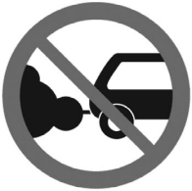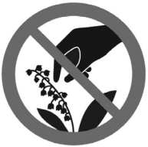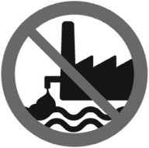
1) 2) 3)
6.1 Какое правило отражает каждый из этих знаков? Напиши эти правила.
Правило 1:_____________________________________________________________________________
________________________________________________________________________________
Правило 2:_____________________________________________________________________________
________________________________________________________________________________
Правило 3:_____________________________________________________________________________
________________________________________________________________________________
7. Если к началу каждой фразы из первого столбца правильно подобрать продолжение этой фразы из второго столбца, то получится правило, помогающее человеку сохранить здоровье и жизнь. Составь два правила из приведённых частей фраз: для этого к каждой позиции первого столбца подбери соответствующую позицию из второго столбца.
Начало фразы | Продолжение фразы
А) Чтобы избежать травм при падении различных предметов во время сильного ветра,  Б) Чтобы зимой не попасть под машину, | 1)старайся укрыться под крышей.  2)надень тёплую шапку.  3)не катайся с ледяной горки вблизи проезжей части

Запиши в таблицу выбранные цифры под соответствующими буквами.
Начало фразы | А | Б
Продолжение фразы
8.
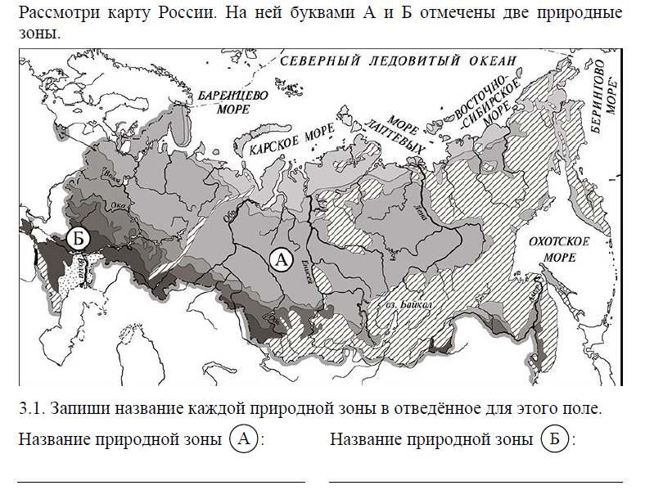
8.1 Представлены фотографии: соболя, суслика, лиственницы и ковыля. Запиши название каждого из этих животных и растений рядом с номером фотографии, на которой оно изображено.
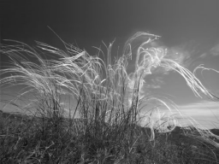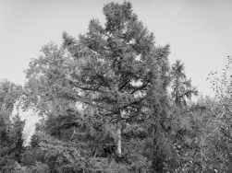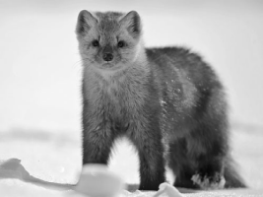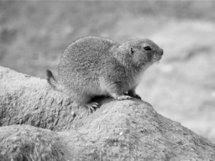
1 2 3
1) _____________________________ 2) ________________________________
3) _____________________________ 4) ________________________________
8.2 Какие из этих животных обитают и какие растения произрастают в естественной среде (не в зоопарке и не в ботаническом саду) на территории природной зоны А, а какие – природной зоны Б? Запиши номера фотографий с изображением этих животных и растений в таблицу под соответствующими буквами.
Природная зона | А | Б
Название растения и животного

Вариант 2
Часть А
1. Как называется наука о прошлом людей?
а) география б) астрономия в) экология г) история
2. О какой природной зоне идет речь?
жаркое лето и холодная малоснежная зима
а) зона тундры; б) зона степей; в) зона арктических пустынь.
3. Самая большая планета Солнечной системы:
а) Меркурий; б) Марс; в) Юпитер г) Уран.
4.В Арктике обитают животные:
а) бобры, нутрии, хомяки; б) волки, белые медведи, рыси;
в) моржи, тюлени, белые медведи.
5. Какое большое озеро, которое называют морем из-за огромных размеров?
а) Байкал; б) Онежское; в) Каспийское
6.Какое полезное ископаемое используется в строительстве?
а) каменный уголь; б) гранит; в) торф; г) природный газ
7.Как ты поступишь, если увидишь в лесу незнакомое растение с красивыми ягодами?
а) соберу ягоды, чтобы угостить знакомых и друзей:
б) пройду мимо, так как незнакомое растение, даже его часть, есть опасно.
в) попробую на вкус, чтобы решить, можно их есть или нельзя;
г) сорву ягоды вместе с ветками и выброшу;
8.Моя область расположена на материке:
а) Африка; б) Евразия; в) Австралия; г) Антарктида
12. Укажи порядок расположения полос на Государственном флаге Российской Федерации (сверху вниз):
а) белая, красная, синяя; в) белая, синяя, красная;
б) синяя, красная, белая; г) красная, синяя, белая
Часть Б
1.Запиши название региона: республики, или области, или края, или
автономного округа, в котором ты живёшь.
Ответ: ____________________________________________________________
2. Как называется главный город твоего региона?
Ответ: ____________________________________________________________
3.Какие река или озеро, побережье какого моря или какие горы есть в твоём регионе?
Ответ: ____________________________________________________________
4.Какие памятники истории и культуры находятся в твоём регионе?
Ответ:___________________________________________________________________
5. Что изображено на гербе твоего региона?
Ответ: _______________________________________________________________________________
_______________________________________________________________________________________
6.Рассмотри знаки, изображённые на рисунках. Как ты думаешь, что, кроме формы, объединяет все эти знаки? ___________________________________________________________________________

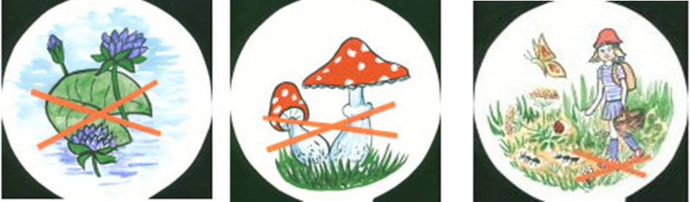

1) 2) 3)
6.1 Какое правило отражает каждый из этих знаков? Напиши эти правила.
Правило 1:_____________________________________________________________________________
________________________________________________________________________________
Правило 2:_____________________________________________________________________________
________________________________________________________________________________
Правило 3:_____________________________________________________________________________
________________________________________________________________________________
7. Если к началу каждой фразы из первого столбца правильно подобрать продолжение этой фразы из второго столбца, то получится правило, помогающее человеку сохранить здоровье и жизнь. Составь два правила из приведённых частей фраз: для этого к каждой позиции первого столбца подбери соответствующую позицию из второго столбца.
Начало фразы | Продолжение фразы
А) Чтобы избежать травм во время гололедицы,  Б) Чтобы не заразиться гриппом во время эпидемии, | 1) в общественных местах надевай медицинскую защитную маску.  2) дыши ровно, не делай резких глубоких вдохов.  3) при ходьбе передвигайся аккуратно, не спеша.

Запиши в таблицу выбранные цифры под соответствующими буквами.
Начало фразы | А | Б
Продолжение фразы
8.
8.1 Представлены фотографии росомахи, кедра, тюльпана, тушканчика. Запиши название каждого из этих животных и растений рядом с номером фотографии, на которой оно изображено.
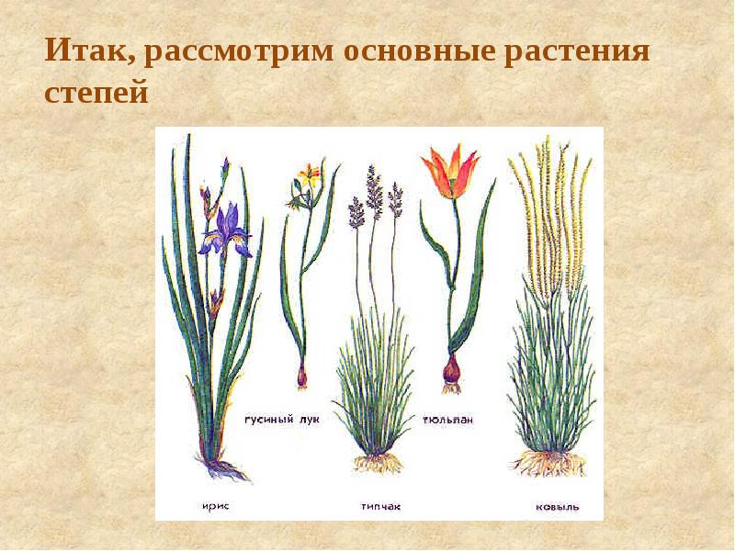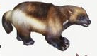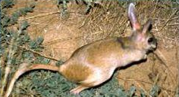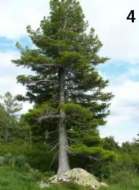
1 2 3 4
1) _____________________________ 2) ________________________________
3) _____________________________ 4) ________________________________
8.2 Какие из этих животных обитают и какие растения произрастают в естественной среде (не в зоопарке и не в ботаническом саду) на территории природной зоны А, а какие – природной зоны Б? Запиши номера фотографий с изображением этих животных и растений в таблицу под соответствующими буквами.
Природная зона | А | Б
Название растения и животного

Промежуточная аттестация за курс 4 класса
1 вариант.
А1. Как называется основной закон нашей страны?
- Федеральный закон
- Конституция
- Декларация
- Конвенция
А2. Кто является главой нашего государства?
- Император
- Король
- Президент
- Султан
А3. Что означает выражение «до нашей эры»?
- В прошлом веке
- В прошлом тысячелетии
- До Рождества Христова
- После Рождества Христова
А4. Какая характеристика относится к тундре?
- Солнце никогда не поднимается высоко над горизонтом; из растительности на камнях встречаются лишайники; животные питаются рыбой.
- Короткое лето; земля оттаивает на 1,5 м в глубину; вода не впитывается, поэтому там много болот; растения стелются по земле.
- Лето тёплое, но зима суровая; преобладают хвойные растения, так как они менее требовательны к теплу; животный мир разнообразен.
- Леса образованы теплолюбивыми широколиственными растениями; растительный и животный мир богат и разнообразен.
А5. Какая равнина раскинулась от западных границ России до Уральских гор?
- Восточно-Европейская
- Приволжская
- Среднесибирское плоскогорье
- Западно-сибирская
А6. Какое животное называют «кораблём пустыни»?
- Сайгака
- Верблюда
- Корсака
- Варана
А7. Какое полезное ископаемое обладает плавкостью?
- Глина
- Песок
- Нефть
- Железная руда
А8. Какая почва самая плодородная?
- Тундровая почва
- Луговая почва
- Подзолистая почва
- Чернозём
А9. Какое степное растение имеет корни-луковицы?
- Типчак
- Ковыль
- Ирис
- Осока
А10. Что такое балки?
- Скопление холмов
- Углубления с поросшими растениями склонами
- Склоны высоких гор
- Горы, расположенные рядами
А11. Кто вошёл в историю как креститель Руси?
- Князь Владимир
- Ярослав Мудрый
- Александр Невский
- Пётр Великий
А12. Как звали мастера, создавшего в Москве первую типографию?
- Кирилл
- Мефодий
- Иван Фёдоров
- Монах Нестор
А13. Какой князь разбил шведское войско на Неве?
- Князь Олег
- Князь Владимир
- Князь Ярослав
- Князь Александр
В1. Какой заповедник был создан в пустынях?
- Таймырский
- «Чёрные земли»
- Приокско-террасный
- Баргузинский
В2. Что такое суверенитет?
- Независимость государства
- Отсутствие товаров народного потребления на рынке
- Открытая критика недостатков в жизни общества
- Резкий спад в экономической жизни страны
В3. Что такое гражданская война?
- Решительные действия с целью глубоких изменений в обществе
- Война между гражданами одной страны
- Война граждан за своё отечество
- Военные действия против царя
В4. Почему война 1812 г. осталась в истории под названием Отечественная?
- Русские люди защищали границы Отечества
- На борьбу за отечество поднялся весь народ
- Русская армия дошла до самого Парижа
- Наполеон напал только на наше Отечество
В5. Какое утверждение относится к продовольственной безопасности страны?
- Для того чтобы урожай был богаче, необходимо использовать как можно больше удобрений.
- Страна сама должна производить для себя продукты питания.
- Чтобы прокормить наше многочисленное население, необходимо закупать продукты питания за рубежом.
- Население страны должно обеспечивать себя продуктами из личных подсобных хозяйств.
С1. Какие объекты Всемирного природного наследия находятся на территории России?
- Водопад Виктория
- Большой Барьерный риф
- Алтай
- Озеро Байкал
С2. Какие полезные ископаемые используют как топливо?
- Нефть
- Известняк
- Каменный уголь
- Природный газ
С3. Какие достижения принадлежат Михаилу Ломоносову?
- Открытие атмосферы на Венере
- Строительство фабрики цветного стекла
- Организация химической лаборатории
- Открытие первого музея в России-Кунсткамеры
С4. Какое значение имело крещение Руси?
- Люди быстро избавились от старых верований
- Новая вера сплотила русских людей
- Окрепли связи Руси с другими странами
- Стали развиваться грамотность, просвещение

2 вариант.
А1. Как называется документ, который защищает права юных жителей планеты?
- Всеобщая декларация прав человека
- Конституция Российской Федерации
- Конвенция о правах ребёнка
- Указ Президента Российской Федерации
А2. Каким государством согласно Конституции РФ является наша страна?
- Демократическая республика
- Монархия
- Президентская республика
- Социалистическая республика
А3. Какое летоисчисление принято в России в наше время?
- Со дня Рождества Христова
- Со дня основания Рима
- Со дня правления фараонов
- Со дня правления президентов
А4. Какая характеристика относится к зоне арктических пустынь?
- Солнце никогда не поднимается высоко над горизонтом; из растительности на камнях встречаются лишайники; животные питаются рыбой.
- Короткое лето; земля оттаивает на 1,5 м в глубину; вода не впитывается, поэтому там много болот; растения стелются по земле.
- Лето тёплое, но зима суровая; преобладают хвойные растения, так как они менее требовательны к теплу; животный мир разнообразен.
- Леса образованы теплолюбивыми широколиственными растениями; растительный и животный мир богат и разнообразен.
А5.Какие горы России самые высокие?
- Кавказские
- Горы Камчатки
- Саяны
- Уральские
А6. Какое колючее растение охотно поедают верблюды?
- Джузгун
- Колосняк
- Верблюжь. Колючку
- Кактусы
А7. Что такое исток?
- Начало реки
- Место впадения реки в море
- Река, впадающая в другую реку
- Песчаная отмель на берегу
А8. Какой вид почвы на Всемирной выставке в Париже назвали «чёрным алмазом»?
- Серую лесную почву
- Луговую почву
- Подзолистую почву
- Чернозём
А9. Какое полезное ископаемое обладает пластичностью?
- Глина
- Песок
- Известняк
- Гранит
А10. Почему в субтропиках теплее, чем в умеренных поясах?
- Солнечные лучи там падают отвесно
- Пояс всегда обращён к Солнцу
- Там много вулканов
- Из-за вращения Земли вокруг Солнца
А11. Какой город стал столицей Древней Руси?
- Константинополь
- Киев
- Москва
- Новгород
А12. Кто создал славянскую азбуку?
- Ярослав Мудрый
- Владимир Ясное Солнышко
- Кирилл и Мефодий
- Юрий Долгорукий

А13. Кто возглавил русское войско в борьбе против польских захватчиков?
- Козьма Минин
- Дмитрий Пожарский
- Александр Невский
- Иван Грозный
В1. Почему война 1914г. называется мировой?
- Россия воевала со всем миром
- В войну вступили многие государства мира
- Россия попросила мира
- Весь мир был вовлечён в эту войну
В2. Какое явление в общественной жизни страны в 1980-х гг. назвали перестройкой?
- Независимость государства от других государств во внешних отношениях и внутренних делах
- Реформы, направленные на качественное изменение развития страны
- Открытая критика и обсуждение недостатков в жизни общества
- Резкое ухудшение экономического состояния страны
В3. Какое мероприятие не относится к социально ответственной деятельности предприятия?
- Внедрение в производство научных разработок
- Сохранение экологической среды региона
- Забота о ветеранах производства
- Ликвидация неприбыльных производств
В4. Кто написал слова гимна России?
- А.С.Пушкин
- С.А.Есенин
- С.В.Михалков
- С.Я.Маршак
В5. Когда новый закон Росси вступает в силу?
- Когда его одобрило Федеральное собрание
- Когда его приняла Государственная дума
- Когда он был составлен
- Когда его подписал президент

С1. Какие объекты Всемирного культурного наследия находятся на территории России?
- Афинский Акрополь
- Московский Кремль
- Исторический центр Санкт-Петербурга
- Кижи
С2. Какие проблемы в экономике возникли в нашей стране в 1980-е гг.?
- Из магазинов практически исчезли продукты питания
- Сельское хозяйство страны находилось в упадке
- Отечественные товары были низкого качества
- Велась борьба с неграмотностью людей
С3. Как растения степи приспособились к продолжительному засушливому лету?
- Узкие листья испаряют мало влаги
- Многие растения цветут весной, пока в почве много влаги
- Листья растений степей в виде колючек
- Летом надземные части растений отмирают, а в почве остаются корни-луковицы
С4. Назовите государственные праздники России.
- День России
- День Государственного флага Российской Федерации
- День Конституции
- День милиции

